临安青山湖、橘园采摘一日游
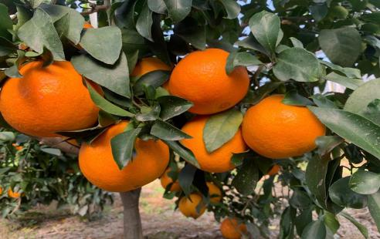
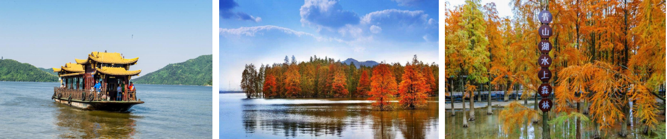

- 青山湖像一块碧玉镶在群山苍翠之中，有国内罕见的水上森林。真正感受“树在水中长，船在林 中游，鸟在枝上鸣，人在画中行”的意境。
- 秋收时节，进橘园体验采摘的乐趣~

日期 | 参考行程 | 用餐
D1 | - 出发：下沙7;30，教工路8:15赴临安（车程 教工路出发约1.5h，下沙出发需2h）  - 游览杭州西湖的姐妹湖，姚明结婚照拍摄点——【青山湖】（含游船+水上森林）----游览时间：2.5 小时左右，乘船游览中国唯一的水上森林，静静融入“树在水中长，船在林中行，鸟在枝头鸣，人在画中走”的绝美意境。还可去体验森林大闯关水上攀岩、暴风转洞、空中荡板、战地滚筒、攀山越岭等活动，去感受姚明和叶丽的“爱情之湖”。  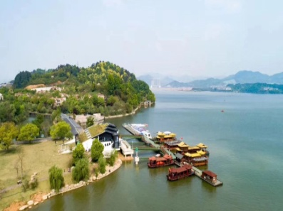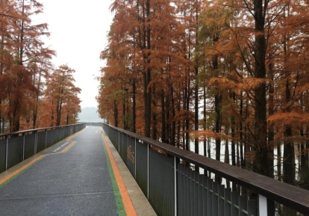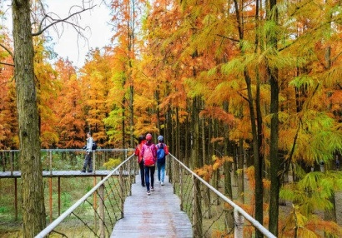  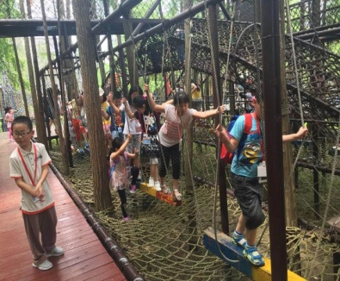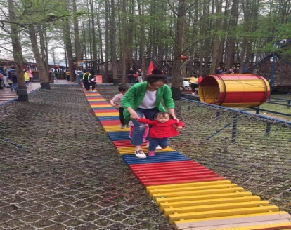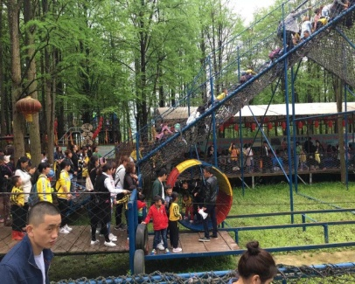 | 中

 | - 适时用中餐  - 中餐后，乘车赴【上扶西村】（距离青山湖车程约45分钟），的桔园中采摘桔子,每位成人可带走2斤。  - 适时返回杭州结束愉快之旅！ | 中

序号 | 服务内容 | 服务标准详情（品质团，保证零购物零加点） | 价格
1 | 门票 | 全程景点首道大门票【青山湖水上森林（含游船）45元/人】、【桔子采摘10元/人，园内无限吃】（另外可赠送带出园2斤/成人） | 55
2 | 车费 | 杭州临安全程空调旅游大巴车37座 | 65
3 | 餐费 | 1中餐：50元/人x1正 | 50
4 | 导游服务费 | 全程导游服务，含全程陪同导游1位/团 | 25
5 | 保险 | 旅行社责任险最高保额800万元；意外伤害综合保险50万元/人 | 5
备注：上述报价最低成团人数为25人 |  |  | 200元/人
家属报价：
2周岁以下：免费送保险；
1.2米以下：80元/人（含车费优惠价，半餐，导服优惠价，保险，不另送橘子2斤）
1.2-1.5米：160元/人（含门票，车费优惠价，全餐，导服优惠价，保险，不另送橘子2斤）
1.5米以上：与成人同价，全含

参考菜单 上田客厅餐厅 500元/桌

